暨南大学本科实验报告专用纸
课程名称 高级语言程序设计 成绩评定
实验项目名称 指导教师 张鑫源
实验项目编号 实验项目类型 实验地点
学生姓名 邱湘鹏 学号 2019051108
学院 智能科学与工程学院 系专业 信息安全
实验时间 年 月 日 午～ 月 日 午 温度 ℃湿度
- 实验目的
- 实验内容和要求

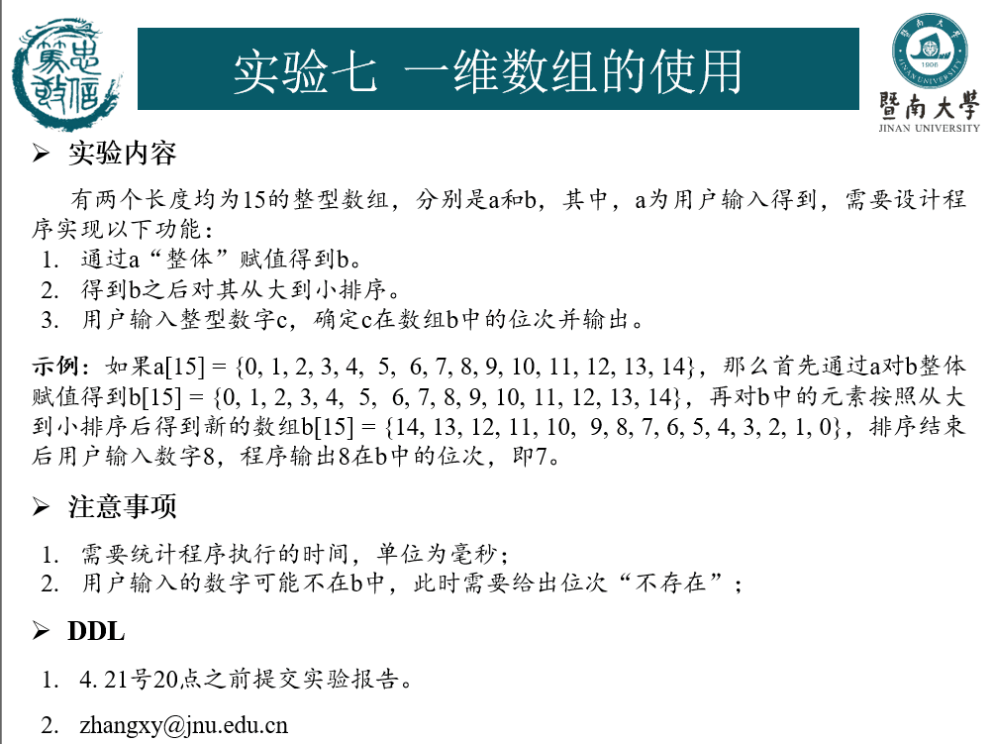
- 主要仪器设备
仪器：计算机
实验环境：dev-c++
- 源程序
#include<stdio.h>
#include<time.h>

void max(int*n,int size) //排序函数
{

int max,i,j,c;
for(i=0;i<size;i++)
{
max=n[i];
for(j=i+1;j<size;j++)
{
if(n[j]>max)
max=n[j];
c=n[i],n[i]=max,n[j]=c;} //将n[i]的值与已当前最大值对调
} }

int main()
{
clock_t start,end; //开始计时
start=clock();
void max(int*n,int size) ;
int a[15],b[15],i,e;

printf("请输入数组A的值:\n");
for(i=0;i<15;i++) //开始输入数组a,b
{
if(scanf("%d",&a[i]))
b[i]=a[i];
else
{printf("数据输入不全为数字\n"); break;}
}

max(b,15);
printf("排序后的顺序:\n") ;
for(i=0;i<15;i++)
printf("%-5d",b[i]); //排序结束

printf("\n请输入你要查找的数字:"); //开始查找功能
scanf("%d",&e) ;
{for(i=0;i<15;i++)
if(b[i]==e)
{printf("%d所在的位次为%d\n",e,i+1) ;break;}
else if(i==14)
printf("该数不存在"); }
end=clock(); //结束计时
printf("运行的时间为:totile time=%f毫秒\n",(float)(end-start)*1000/CLOCKS_PER_SEC);
} }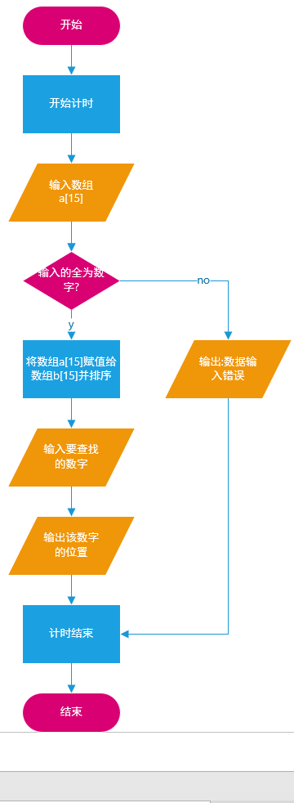
- 实验步骤与调试
开始时排序后的数组全为15, 原因是忘记将原先最大的数调到当前位置. c=n[i],n[i]=max,n[j]=c为 改后语句,可正确排列.
- 实验结果与分析
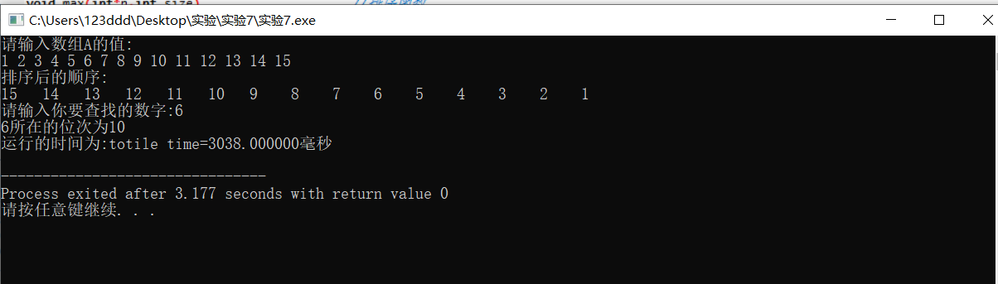
程序能正常运行并输出正确结果.
暨南大学本科实验报告专用纸(附页)

